नौपा हुआका पोर्टल: हा पुरावा आहे की सर्व प्राचीन संस्कृती गुप्तपणे जोडल्या गेल्या होत्या?

प्राचीन नौपा हुआका रचना, प्रगत तंत्रज्ञानाची मूर्त चिन्हे दर्शविण्याव्यतिरिक्त, जगभरातील इतर संस्कृतींशी एक विचित्र कनेक्शन देखील देते. हे ठिकाण जगभरातील प्राचीन संस्कृतींना जोडणारे पोर्टल होते का?

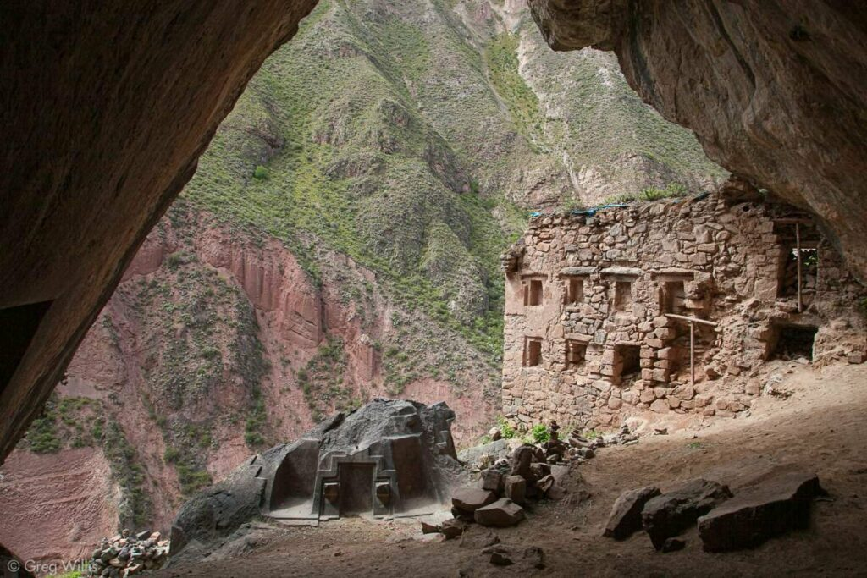

**नौपा हुआका अवशेषांचे रहस्य**

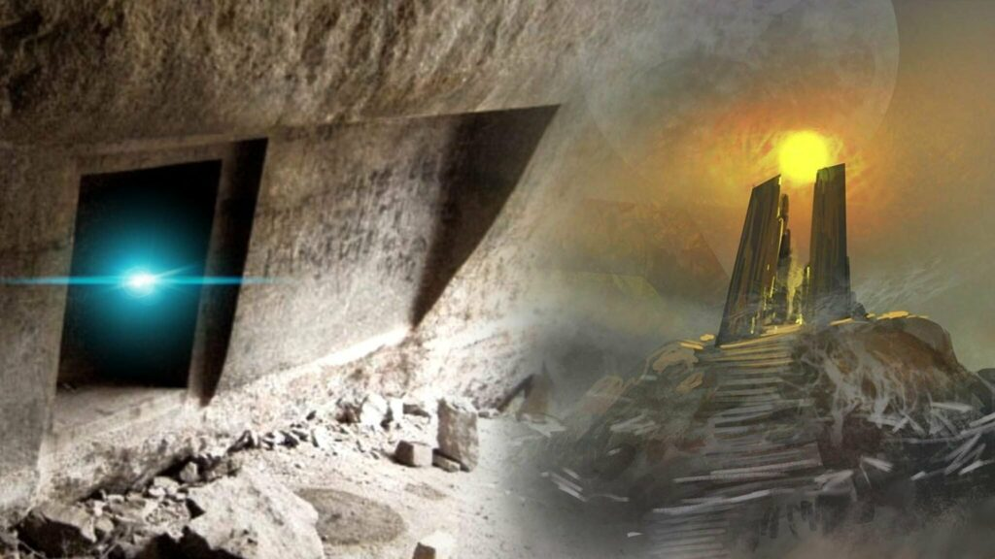  
पेरूमधील ओलांटायटांबोपासून काही किलोमीटर अंतरावर असलेल्या नौपा हुआकामध्ये, गूढ प्राचीन रहस्ये आहेत ज्यांचे तज्ञ अद्याप स्पष्टीकरण देऊ शकत नाहीत.

असे दावे आहेत की या स्थानाच्या प्रवेशद्वारापर्यंत पोहोचण्यापूर्वीच एक गूढ सुवर्णयुग जाणवू शकतो जणू काही विलक्षण भूतकाळात या ठिकाणी घडले होते आणि अजूनही घडत आहे.

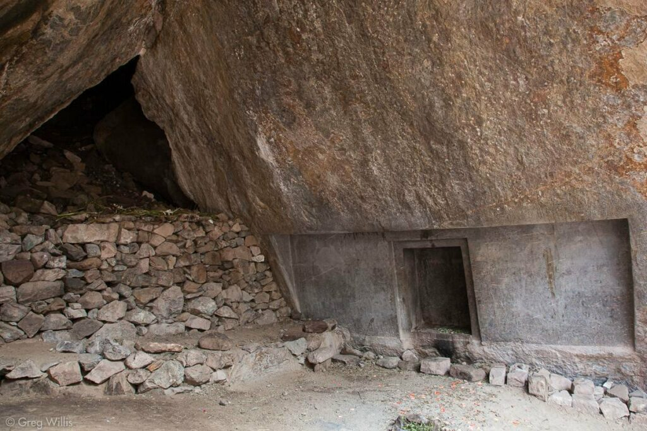

साइटवर आल्यानंतर, बांधकाम व्यावसायिकांच्या कौशल्याची अविश्वसनीय पातळी लक्षात येण्यास वेळ लागत नाही जे प्राचीन संस्कृतींबद्दल, प्रामुख्याने त्यांच्या तंत्रज्ञानाबद्दल मानवतेच्या सर्व ज्ञानासमोर प्रश्न टाकतात.

बर्‍याच इंका बांधकामांप्रमाणे, नौपा हुआका गुहा देखील समुद्रसपाटीपासून सुमारे 3,000 मीटर उंचीवर स्थित आहे. परंतु या गुहेबद्दल जे इतके प्रभावी आहे ते म्हणजे संशोधकांचे लक्ष वेधून घेणारी रहस्यमय रचना - स्वर्गाचा एक पवित्र दरवाजा. यात काही असामान्य वैशिष्ट्ये आहेत जी एकाच वेळी अविश्वसनीय आणि विचित्र आहेत. असे म्हटले जाते की येथेच इंका संस्कृतीचे प्राचीन पोर्टल आहे.

**नौपा हुआका गुहा आणि रहस्यमय पोर्टल**

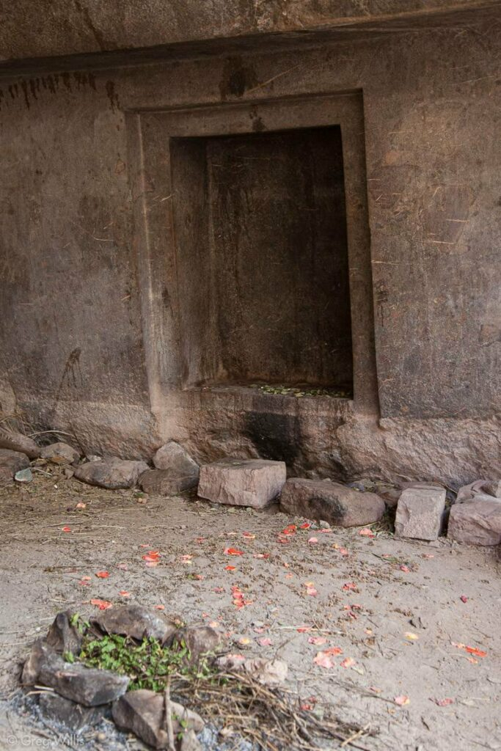  
नौपा हुआका बद्दल विलक्षण दावे आणि कथा मुख्यत्वे त्या ठिकाणच्या गूढ वास्तुकलेमुळे उद्भवल्या. जरी हे इंका बांधकाम मानले जात असले तरी (त्यावर खूप वाद आहे), नौपा हुआकामध्ये संपूर्ण देशात आढळणाऱ्या इतर संरचनांसारखे तपशील आहेत.

गुहेचे प्रवेशद्वार उलटे व्ही आकारात डिझाइन केलेले आहे, जे संपूर्ण परिसरात पसरलेले आहे. हा फॉर्मेट योगायोगाने निवडलेला नाही, असा त्यांचा विश्वास होता. छतावरील भिंती सूक्ष्म-कट तपशील दर्शवितात, छतावर दोन भिन्न कोन तयार करण्यासाठी लेसर अचूकतेने गुळगुळीत केले जातात; हे कोन 52 आणि 60 अंश आहेत.

पुढील अभ्यासानंतर, पुरातत्वशास्त्रज्ञांनी नोंदवले आहे की जगात असे एकच ठिकाण आहे जिथे हे दोन कोन शेजारी शेजारी दिसतात. ते गिझा, इजिप्तमधील दोन सर्वात विशाल पिरॅमिडच्या टोकदार उतारावर दिसतात. पेरू आणि इजिप्त 12,000 किलोमीटरपेक्षा जास्त अंतर असले तरीही, हे भूतकाळातील लोकांनी बांधलेल्या प्राचीन कामांमधील संबंध दर्शवते.

परंतु कमाल मर्यादेने तयार केलेला कोन हे त्या ठिकाणचे सर्वात मोठे रहस्य नाही. रहस्यमय पोर्टल खाली आहे, गुहेच्या बाजूच्या भिंतीमध्ये एक छोटी इमारत आहे. संशोधकांनी संरचनेला खोटा दरवाजा म्हटले कारण ते - किमान भौतिकदृष्ट्या - कुठेही नेत नाही.

त्याच्या संरचनेमुळे, हे लक्षात घेणे सोपे आहे की या पोर्टलमध्ये व्यावहारिकदृष्ट्या परिपूर्ण रेषा, तीक्ष्ण कोपरे आणि गुळगुळीत पृष्ठभाग असल्याने प्रगत ज्ञानाने हाताळले गेले आहे.

थ्री-स्टेप डिझाईन ब्रह्मांडाचे अँडियन दृश्य परिभाषित करते: सर्जनशील अंडरवर्ल्ड, भौतिक मध्यम-जग आणि ईथरियल इतर जग. ही संकल्पना चक्रामध्ये आदर्श आहे, ज्याला सामान्यतः एंडियन क्रॉस म्हणून ओळखले जाते - इंकासची सर्वात पूर्ण, पवित्र, भौमितिक रचना.

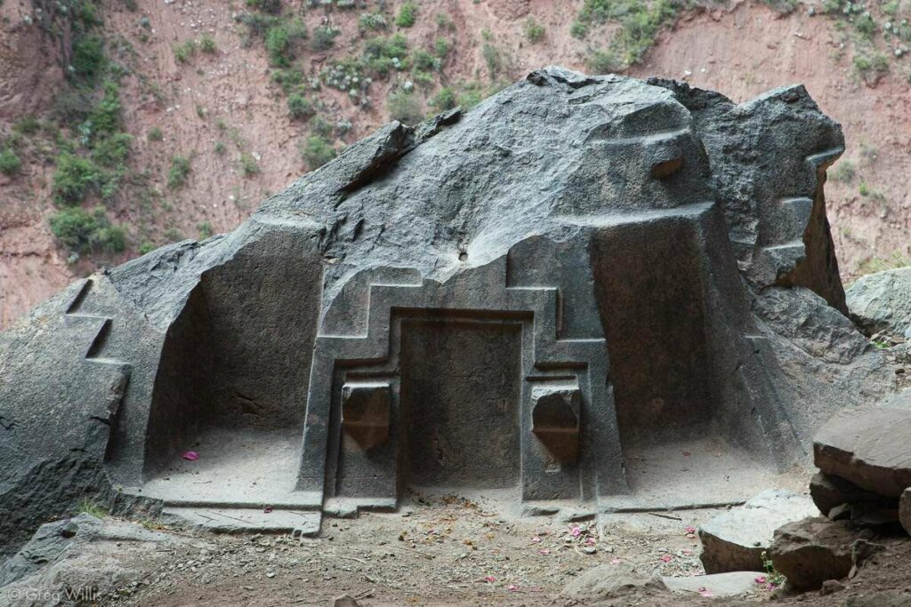

चकाना म्हणजे पूल किंवा ओलांडणे, अस्तित्वाचे तीन स्तर पोकळ रीडने कसे जोडलेले आहेत याचे वर्णन करणे - प्राचीन पर्शिया, इजिप्त, नैऋत्य युनायटेड स्टेट्स आणि सेल्टिक जगामध्ये सांस्कृतिकदृष्ट्या सामायिक केलेली संकल्पना.

या प्राचीन दरवाज्याव्यतिरिक्त, त्याच्या शेजारी एक बेसाल्टिक वेदी आहे, ज्यामध्ये तीन उत्तम प्रकारे नक्षीदार खिडक्या आहेत. ही वैशिष्ट्ये केवळ याच ठिकाणी दिसत नाहीत. जगभरातील अनेक प्राचीन इमारतींनी मोठ्या इमारती उचलण्याचा एक मुद्दा बनवला ज्यामध्ये तीन पॅसेज उभ्या होत्या ज्यामुळे त्यांच्या आतील भागात प्रवेश मिळेल. हे दर्शविते की क्रमांक 3 ने आपल्या प्राचीन पूर्वजांना कसे आकर्षित केले. पण का?

रहस्ये इथेच संपत नाहीत. या बांधकामात आणखी एक विसंगती तपासायची आहे. त्याच्या निर्मात्यांनी पर्वतावरील अचूक बिंदू निवडला ज्यामध्ये ब्लूस्टोनचा उच्च सांद्रता आहे, चुंबकीय शक्तीसाठी प्रसिद्ध असलेल्या चुनखडीच्या खडकाचा एक भाग.

हाच दगड स्टोनहेंज बांधण्यासाठी वापरला गेला होता, पृथ्वी ग्रहाच्या प्राचीन इतिहासातील सर्वात महत्त्वाच्या खुणांपैकी एक. नौपा हुआका सारख्या संरचनेभोवती आजपर्यंत अनेक न समजण्याजोगे रहस्ये आहेत.

**मग नौपा हुआका संरचना कोणी तयार केल्या?**  
वास्तुविशारदाच्या ओळखीबद्दल, खरंच, इंका डिसमिस केले जाऊ शकते. इंका स्टोनवर्क स्केल आणि गुणवत्ता दोन्हीच्या तुलनेत फिकट पडतो. त्यांना केवळ वारसा मिळाला आणि एक संस्कृती राखली जी त्यांच्या काळात 14 व्या शतकात आधीच नाहीशी झाली होती; अगदी प्राचीन आयमाराने दावा केला की अशी मंदिरे इंकाच्या खूप आधी बनली होती.

नौपा हुआका येथील दगडी बांधकामाची शैली कुज्को, ओलांटायटांबो आणि पुमा पुंकू येथे सापडलेल्या दगडी बांधकामाशी सुसंगत आहे आणि या साइट्समध्ये साम्य आहे ती विराकोचा नावाच्या प्रवासी बिल्डर देवाची मिथक आहे, जो सात चमकणाऱ्या व्यक्तींसह तिवानाकू येथे प्रकट झाला. मानवतेच्या पुनर्बांधणीला मदत करण्यासाठी 9703 बीसी पासूनचा एक विनाशकारी जागतिक पूर.

विशेष म्हणजे, हाच गट इजिप्तमध्ये एकाच वेळी अकु शेमसू होर - होरसचे अनुयायी - इजिप्शियन पिरॅमिड बनवण्यामागे असल्याचे मानले जाते.

जगाच्या इतर भागांशी जोडलेले प्राचीन पोर्टल म्हणून नौपा हुआका संरचना-कार्य करते का? म्हणूनच तुम्हाला अनेक प्राचीन सभ्यतांमध्ये जवळपास सारख्याच अनेक समानता दिसतात का?